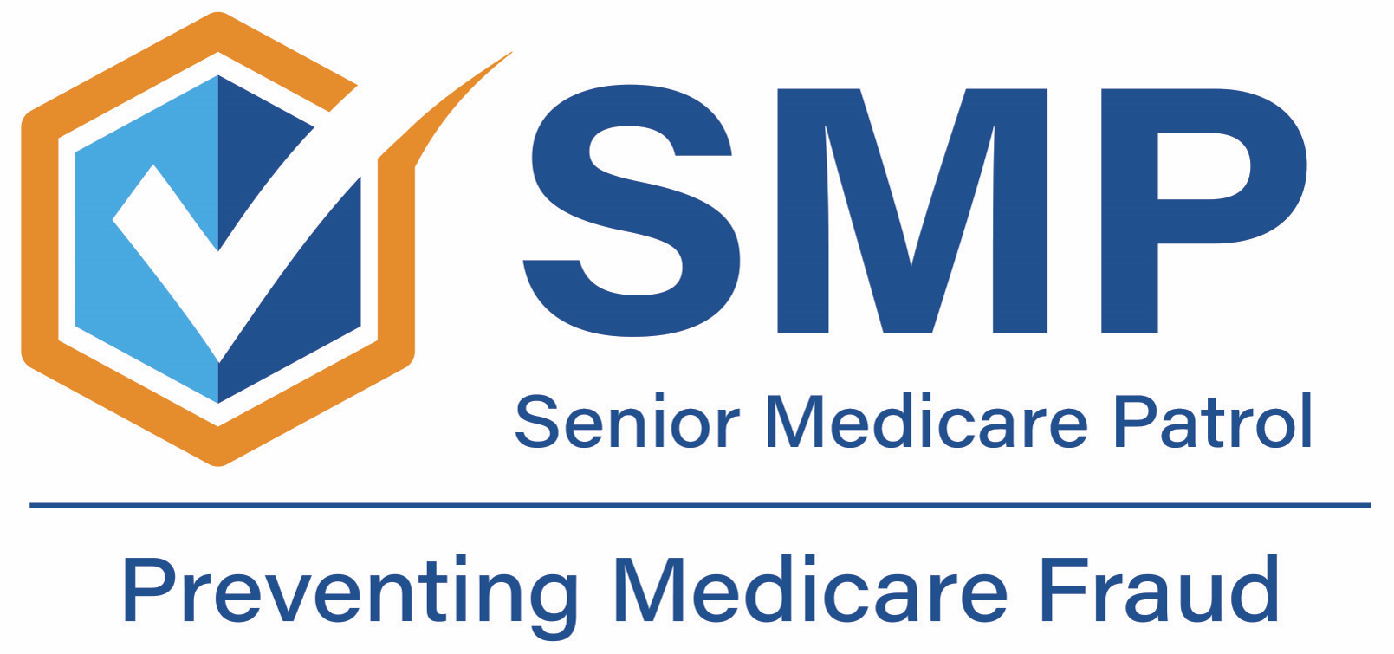
Información de contacto
[INGRESE EL NOMBRE DE LA ORGANIZACIÓN. INCLUYA A LA PATRULLA DE MEDICARE PARA ADULTOS MAYORES.]
[INGRESE EL NOMBRE DEL CONTACTO]
[INGRESE EL NÚMERO TELEFÓNICO]
[INGRESE LA DIRECCIÓN DE CORREO ELECTRÓNICO]
[INGRESE LA DIRECCIÓN WEB]
Para su publicación inmediata:
(Fecha)
La Semana de Prevención del Fraude contra Medicare se lleva a cabo la semana del 6/5
Todos pueden prevenir el fraude contra Medicare
(Ciudad, Estado)– El fraude le cuesta a Medicare aproximadamente $60 mil millones al año. A los beneficiarios de Medicare, les cuesta tiempo, estrés, sus identidades médicas e, incluso, su salud. A las familias, amigos y cuidadores, les cuestan preocupaciones y pérdida de trabajo cuando ayudan a sus seres queridos a recuperarse después de haber sido víctimas del fraude contra Medicare.
“El fraude contra Medicare tiene un efecto devastador en los beneficiarios y en el programa de Medicare”, dijo [INGRESE AQUÍ EL NOMBRE Y EL PUESTO DEL CONTACTO DE LA SMP. Asegúrese de incluir también “Patrulla de Medicare para Adultos Mayores (SMP)”].
“Les enseñamos a las personas cómo pueden evitar experimentar un fraude contra Medicare. Al prevenir el fraude, este programa ayuda a las personas y protege al programa de Medicare para las generaciones futuras”.
Aprenda cómo protegerse a sí mismo y a sus seres queridos a través de unirse a la Patrulla de Medicare para Personas Mayores (SMP) y sus organizaciones asociadas para la Semana de Prevención del Fraude de Medicare, la cual se lleva a cabo la semana del 5 de junio, o 6/5, porque la mayoría de las personas se vuelven elegibles para Medicare cuando cumplen sesenta y cinco. Obtenga más información sobre la Semana de Prevención del Fraude contra Medicare en www.smpresource.org.
###
Las SMP ayudan a educar y a empoderar a los beneficiarios de Medicare en la lucha en contra del fraude de atención de salud. Su SMP puede ayudarle con sus preguntas, inquietudes o quejas relacionadas con posibles instancias de fraude y abuso. También proporciona información y presentaciones educativas.

